النهايات والاستمرارية والاشتقاقية
ملخص شامل مع أمثلة وأشكال وتمارين محلولة خطوة بخطوة
السنة الثالثة ثانوي – علوم تجريبية، رياضيات، تقني رياضي

محتوى الملخص
- تذكير: إشارة $ax+b$ وثلاثي الحدود، تحليل كثير حدود، الزوجية والفردية، عناصر التناظر، تمثيلات مستنتجة.
- النهايات: نهاية منتهية وغير منتهية عند $±∞$ وعند عدد، النهاية من اليمين ومن اليسار، العمليات، حالات عدم التعيين وطرق إزالتها، نهاية دالة مركبة، النهايات المثلثية، المقارنة والحصر.
- السلوك التقاربي: المستقيمات المقاربة (أفقي، عمودي، مائل)، الوضع النسبي، المنحنيات المتقاربة، قراءة بيانية.
- الاستمرارية: التعريف، الدوال المألوفة، القراءة البيانية، مبرهنة القيم المتوسطة ونتيجتها، الحصر بالتنصيف وبالمسح، صورة مجال.
- الاشتقاقية: العدد المشتق، المماس، الاشتقاق من اليمين ومن اليسار، نصف المماس والنقطة الزاوية، التقريب التآلفي، المشتقات والعمليات، مشتق دالة مركبة، المشتقات المتتابعة.
- الدوال المثلثية $x↦cos\left(ωx+φ\right)$ و $x↦sin\left(ωx+φ\right)$: المشتقة، الدور، الدراسة على مجال طوله الدور، التمثيل البياني.
- المعادلات التفاضلية من الشكل $y′=f$ حيث $f$ دالة مألوفة.
- دراسة دالة: اتجاه التغير، القيم الحدية، نقطة الانعطاف، المناقشة البيانية $f\left(x\right)=m$.
- حل مشكلات بتوظيف المشتقات: الاستمثال (أكبر قيمة، أصغر قيمة).
- أخطاء شائعة، تمارين محلولة، ثم خلاصة الطرائق.

1 تذكير ضروري

1.1 إشارة $ax+b$ ($a≠0$) وإشارة ثلاثي الحدود
إشارة $ax+b$
$ax+b=0⇔x=−\frac{b}{a}$. إشارة $ax+b$ هي عكس إشارة $a$ على يسار $−\frac{b}{a}$ وإشارة $a$ على يمينه:
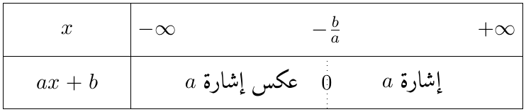

إشارة $ax^{2}+bx+c$ ($a≠0$) حسب المميز $Δ=b^{2}−4ac$
- $Δ>0$: جذران $x_{1}=\frac{−b−\sqrt{Δ}}{2a}$ و $x_{2}=\frac{−b+\sqrt{Δ}}{2a}$؛ التحليل $a\left(x−x_{1}\right)\left(x−x_{2}\right)$؛ الإشارة: إشارة $a$ خارج الجذرين وعكسها بينهما.
- $Δ=0$: جذر مضاعف $x_{0}=−\frac{b}{2a}$؛ التحليل $a{\left(x−x_{0}\right)}^{2}$؛ الإشارة: إشارة $a$ (وتنعدم عند $x_{0}$).
- $Δ<0$: لا جذور ولا تحليل؛ الإشارة: إشارة $a$ على $R$.

1.2 تحليل كثير حدود
خاصية
إذا كان $α$ جذرًا لكثير الحدود $P$ (أي $P\left(α\right)=0$) فإنه يوجد كثير حدود $Q$ درجته أقل بواحد من درجة $P$ حيث: $\boxed{P\left(x\right)=\left(x−α\right) Q\left(x\right)}$.
نعيّن $Q$ بالمطابقة، أو بالقسمة الإقليدية، أو بطريقة هورنر.

$P\left(x\right)=x^{3}−x^{2}−4x+4$
$P\left(2\right)=8−4−8+4=0$، إذن نكتب:
$$P\left(x\right)=\left(x−2\right)\left(ax^{2}+bx+c\right)=ax^{3}+\left(b−2a\right)x^{2}+\left(c−2b\right)x−2c.$$
بالمطابقة: $a=1$ ، $b−2a=−1$ ، $−2c=4$، ومنه $a=1$ ، $b=1$ ، $c=−2$:
$$\boxed{P\left(x\right)=\left(x−2\right)\left(x^{2}+x−2\right)=\left(x−2\right)\left(x−1\right)\left(x+2\right)}$$
بطريقة هورنر (معاملات $P$ ثم الجذر $2$):
معاملات $P$ | $1$ | $−1$ | $−4$ | $4$
$α=2$ |  | $2$ | $2$ | $−4$
معاملات $Q$ | $1$ | $1$ | $−2$ | $0$

1.3 الدالة الزوجية والدالة الفردية
تعريف
$f$ دالة مجموعة تعريفها $D_{f}$ متناظرة بالنسبة إلى $0$ (من أجل كل $x∈D_{f}$: $−x∈D_{f}$).
- $f$ زوجية إذا كان $f\left(−x\right)=f\left(x\right)$: منحناها متناظر بالنسبة إلى محور التراتيب.
- $f$ فردية إذا كان $f\left(−x\right)=−f\left(x\right)$: منحناها متناظر بالنسبة إلى المبدأ $O$.

مثال
$f\left(x\right)=\frac{2x^{2}}{x^{2}−4}$ على $R−\{−2;2\}$: $f\left(−x\right)=\frac{2{\left(−x\right)}^{2}}{{\left(−x\right)}^{2}−4}=f\left(x\right)$، إذن $f$ زوجية.
$g\left(x\right)=x^{3}−x$ على $R$: $g\left(−x\right)=−x^{3}+x=−g\left(x\right)$، إذن $g$ فردية.

1.4 مركز تناظر ومحور تناظر
خاصية
- النقطة $Ω\left(α;β\right)$ مركز تناظر لـ $\left(C_{f}\right)$ يكافئ: من أجل كل $x∈D_{f}$:
- $\left(2α−x\right)∈D_{f}$ و $\boxed{f\left(2α−x\right)+f\left(x\right)=2β}$
- المستقيم ذو المعادلة $x=α$ محور تناظر لـ $\left(C_{f}\right)$ يكافئ: من أجل كل $x∈D_{f}$:
- $\left(2α−x\right)∈D_{f}$ و $\boxed{f\left(2α−x\right)=f\left(x\right)}$

مثال
$f\left(x\right)=x+2+\frac{3}{x−1}$ على $R−\{1\}$: إذا كان $x≠1$ فإن $2−x≠1$، و
$$f\left(2−x\right)+f\left(x\right)=\left(2−x\right)+2+\frac{3}{1−x}+x+2+\frac{3}{x−1}=6=2×3,$$
إذن $Ω\left(1;3\right)$ مركز تناظر للمنحنى $\left(C_{f}\right)$.

1.5 تمثيلات بيانية مستنتجة من $\left(C_{f}\right)$
خاصية
- $g\left(x\right)=f\left(x+b\right)+k$: $\left(C_{g}\right)$ صورة $\left(C_{f}\right)$ بالانسحاب الذي شعاعه $\vec{u}\left(\begin{matrix}−b \\ k\end{matrix}\right)$.
- $g\left(x\right)=−f\left(x\right)$: $\left(C_{g}\right)$ نظير $\left(C_{f}\right)$ بالنسبة إلى محور الفواصل.
- $g\left(x\right)=f\left(−x\right)$: $\left(C_{g}\right)$ نظير $\left(C_{f}\right)$ بالنسبة إلى محور التراتيب.
- $g\left(x\right)=\left|f\left(x\right)\right|$: $\left(C_{g}\right)$ ينطبق على $\left(C_{f}\right)$ حيث $f\left(x\right)≥0$، ونظيره بالنسبة إلى محور الفواصل حيث $f\left(x\right)≤0$.
- $g\left(x\right)=f\left(\left|x\right|\right)$: $\left(C_{g}\right)$ ينطبق على $\left(C_{f}\right)$ من أجل $x≥0$، ونكمل بالتناظر بالنسبة إلى محور التراتيب ($g$ زوجية).

$f\left(x\right)=x^{2}−2x−1$ و $g\left(x\right)=\left|f\left(x\right)\right|$
الجزء من $\left(C_{f}\right)$ الواقع تحت محور الفواصل (بين $1−\sqrt{2}$ و $1+\sqrt{2}$) نرسم نظيره بالنسبة إلى محور الفواصل، والباقي يبقى كما هو.
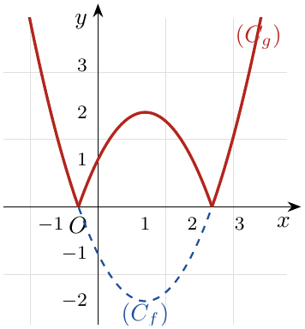

2 النهايات

2.1 النهاية عند $+∞$ أو عند $−∞$
تعريف
- نقول إن $f$ تقبل النهاية $+∞$ عند $+∞$ إذا كان كل مجال من الشكل $]A;+∞[$ يحوي كل القيم $f\left(x\right)$ من أجل $x$ كبير بالقدر الكافي. نكتب $\boxed{\lim_{x→+∞}f\left(x\right)=+∞}$.
- نقول إن $f$ تقبل النهاية $ℓ$ (عدد حقيقي) عند $+∞$ إذا كان كل مجال مفتوح يشمل $ℓ$ يحوي كل القيم $f\left(x\right)$ من أجل $x$ كبير بالقدر الكافي. نكتب $\boxed{\lim_{x→+∞}f\left(x\right)=ℓ}$.
- نعرّف بنفس الطريقة النهايات عند $−∞$ والنهاية $−∞$.

نهايات الدوال المرجعية ($n∈N^{*}$)
$$\begin{matrix} & \lim_{x→+∞}x^{n}=+∞ & & \lim_{x→+∞}\sqrt{x}=+∞ & & \lim_{x→±∞}\frac{1}{x^{n}}=0 & & \lim_{x→+∞}\frac{1}{\sqrt{x}}=0\end{matrix}$$
$\lim_{x→−∞}x^{n}=+∞$ إذا كان $n$ زوجيًا، و $\lim_{x→−∞}x^{n}=−∞$ إذا كان $n$ فرديًا.

2.2 النهاية عند عدد حقيقي $a$ – النهاية من اليمين ومن اليسار
تعريف
- $\boxed{\lim_{x→a}f\left(x\right)=+∞}$: تكون $f\left(x\right)$ أكبر من أي عدد $A$ عندما يكون $x$ قريبًا بالقدر الكافي من $a$.
- $\boxed{\lim_{x→a}f\left(x\right)=ℓ}$: تكون $f\left(x\right)$ قريبة من $ℓ$ بالقدر الذي نريد عندما يكون $x$ قريبًا بالقدر الكافي من $a$.
- نكتب $\lim_{x→a^{+}}f\left(x\right)$ (أو $\lim_{\begin{matrix}x→a \\ x>a\end{matrix}}f\left(x\right)$) للنهاية من اليمين، و $\lim_{x→a^{−}}f\left(x\right)$ (أو $\lim_{\begin{matrix}x→a \\ x<a\end{matrix}}f\left(x\right)$) للنهاية من اليسار.
- تقبل $f$ نهاية عند $a$ إذا وفقط إذا كانت النهايتان من اليمين ومن اليسار موجودتين ومتساويتين.

$f\left(x\right)=\frac{1}{x−2}$ عند $2$
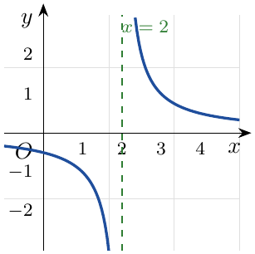 | $\lim_{x→2^{+}}\left(x−2\right)=0^{+}$، إذن $\boxed{\lim_{x→2^{+}}\frac{1}{x−2}=+∞}$.  $\lim_{x→2^{−}}\left(x−2\right)=0^{−}$، إذن $\boxed{\lim_{x→2^{−}}\frac{1}{x−2}=−∞}$.  النهايتان مختلفتان: $f$ لا تقبل نهاية عند $2$.  وعند $±∞$: $\lim_{x→±∞}\frac{1}{x−2}=0$.

2.3 العمليات على النهايات
نهاية المجموع $f+g$
$limf$ | $ℓ$ | $ℓ$ | $ℓ$ | $+∞$ | $−∞$ | $+∞$
$limg$ | $ℓ′$ | $+∞$ | $−∞$ | $+∞$ | $−∞$ | $−∞$
$lim\left(f+g\right)$ | $ℓ+ℓ′$ | $+∞$ | $−∞$ | $+∞$ | $−∞$ | ح.ع.ت

نهاية الجداء $f×g$
$limf$ | $ℓ$ | $ℓ≠0$ | $0$ | $∞$
$limg$ | $ℓ′$ | $∞$ | $∞$ | $∞$
$lim\left(f×g\right)$ | $ℓ×ℓ′$ | $∞$ | ح.ع.ت | $∞$
الإشارة ($+∞$ أو $−∞$) تُحدَّد بقاعدة إشارات الجداء.

نهاية حاصل القسمة $\frac{f}{g}$
$limf$ | $ℓ$ | $ℓ$ | $ℓ≠0$ | $0$ | $∞$ | $∞$
$limg$ | $ℓ′≠0$ | $∞$ | $0^{+}$ أو $0^{−}$ | $0$ | $ℓ′$ | $∞$
$lim\frac{f}{g}$ | $\frac{ℓ}{ℓ′}$ | $0$ | $∞$ | ح.ع.ت | $∞$ | ح.ع.ت
الإشارة تُحدَّد بقاعدة الإشارات؛ لذلك نحدد دائمًا هل المقام يؤول إلى $0^{+}$ أو إلى $0^{−}$.

حالات عدم التعيين (ح.ع.ت) الأربع
$$\boxed{+∞−∞} \boxed{0×∞} \boxed{\frac{∞}{∞}} \boxed{\frac{0}{0}}$$
في هذه الحالات لا نستطيع الاستنتاج مباشرة: يجب تحويل العبارة أولًا.

2.4 كثيرات الحدود والدوال الناطقة عند $±∞$
خاصية
- نهاية كثير حدود عند $±∞$ هي نهاية حده الأعلى درجة.
- نهاية دالة ناطقة عند $±∞$ هي نهاية حاصل قسمة الحدين الأعلى درجة في البسط والمقام.

مثال
- $\lim_{x→−∞}\left(−2x^{3}+x^{2}+5\right)=\lim_{x→−∞}\left(−2x^{3}\right)=\boxed{+∞}$.
- $\lim_{x→+∞}\frac{2x^{3}−x+1}{x^{2}+4}=\lim_{x→+∞}\frac{2x^{3}}{x^{2}}=\lim_{x→+∞}2x=\boxed{+∞}$.
- $\lim_{x→−∞}\frac{3x^{2}−1}{2x^{2}+x}=\lim_{x→−∞}\frac{3x^{2}}{2x^{2}}=\boxed{\frac{3}{2}}$ ؛ $\lim_{x→+∞}\frac{x+5}{x^{3}−1}=\lim_{x→+∞}\frac{1}{x^{2}}=\boxed{0}$.

3 إزالة حالات عدم التعيين

3.1 الحالة $\frac{0}{0}$ عند عدد $a$
طريقة
- كثيرات حدود: $a$ جذر للبسط وللمقام، نحلل كلًّا منهما ونختزل $\left(x−a\right)$.
- جذر تربيعي: نضرب البسط والمقام في المرافق ($\left(\sqrt{A}−B\right)\left(\sqrt{A}+B\right)=A−B^{2}$) ثم نختزل $\left(x−a\right)$.
- مقام من الشكل $x−a$ وبسط $g\left(x\right)−g\left(a\right)$: نستعمل العدد المشتق: $\lim_{x→a}\frac{g\left(x\right)−g\left(a\right)}{x−a}=g′\left(a\right)$.

التحليل
- $\lim_{x→2}\frac{−3x^{2}+4x+4}{x^{2}−5x+6}$: ح.ع.ت $\frac{0}{0}$. نحلل البسط والمقام ($2$ جذر لكل منهما):
$$−3x^{2}+4x+4=\left(x−2\right)\left(−3x−2\right) x^{2}−5x+6=\left(x−2\right)\left(x−3\right)$$
$$\lim_{x→2}\frac{\left(x−2\right)\left(−3x−2\right)}{\left(x−2\right)\left(x−3\right)}=\lim_{x→2}\frac{−3x−2}{x−3}=\frac{−8}{−1}=\boxed{8}.$$
- $\lim_{x→−2}\frac{x^{3}+x^{2}−8x−12}{x^{3}+8}$: ح.ع.ت $\frac{0}{0}$. بالقسمة على $\left(x+2\right)$:
$$\lim_{x→−2}\frac{\left(x+2\right)\left(x^{2}−x−6\right)}{\left(x+2\right)\left(x^{2}−2x+4\right)}=\frac{4+2−6}{4+4+4}=\frac{0}{12}=\boxed{0}.$$

المرافق
- $\lim_{x→5}\frac{\sqrt{2x−1}−3}{x−5}$: ح.ع.ت $\frac{0}{0}$:
$$\frac{\sqrt{2x−1}−3}{x−5}=\frac{\left(2x−1\right)−9}{\left(x−5\right)\left(\sqrt{2x−1}+3\right)}=\frac{2}{\sqrt{2x−1}+3} \underset{x→5}{\overset{​}{→}} \frac{2}{3+3}=\boxed{\frac{1}{3}}.$$
- $\lim_{x→2^{+}}\frac{\sqrt{x−2}}{x^{2}−2x}$: ح.ع.ت $\frac{0}{0}$. من أجل $x>2$: $x−2=\sqrt{x−2}×\sqrt{x−2}$:
$$\frac{\sqrt{x−2}}{x\left(x−2\right)}=\frac{\sqrt{x−2}}{x\sqrt{x−2}\sqrt{x−2}}=\frac{1}{x\sqrt{x−2}}$$
- و $x\sqrt{x−2}→0^{+}$، إذن النهاية $\boxed{+∞}$.

العدد المشتق
$\lim_{x→\frac{π}{6}}\frac{2sinx−1}{6x−π}$: ح.ع.ت $\frac{0}{0}$. نضع $g\left(x\right)=2sinx$، فيكون $g\left(\frac{π}{6}\right)=1$ و $g′\left(x\right)=2cosx$:
$$\frac{2sinx−1}{6x−π}=\frac{1}{6}×\frac{g\left(x\right)−g\left(\frac{π}{6}\right)}{x−\frac{π}{6}} \underset{x→\frac{π}{6}}{\overset{​}{→}} \frac{1}{6} g′​\left(\frac{π}{6}\right)=\frac{1}{6}×2cos\frac{π}{6}=\boxed{\frac{\sqrt{3}}{6}}.$$

3.2 الحالتان $\frac{∞}{∞}$ و $+∞−∞$ مع جذر
طريقة
- نخرج الحد الأعلى درجة عاملًا مشتركًا:
$$\boxed{\sqrt{ax^{2}+bx+c}=\left|x\right|\sqrt{a+\frac{b}{x}+\frac{c}{x^{2}}}}$$
- مع $\left|x\right|=x$ عند $+∞$، و $\left|x\right|=−x$ عند $−∞$.
- لـ $\sqrt{ax^{2}+bx+c}+αx+β$: إذا كان $\sqrt{a}≠\left|α\right|$ نخرج $x$ عاملًا مشتركًا؛ وإذا كان $\sqrt{a}=\left|α\right|$ نستعمل المرافق.

إخراج عامل مشترك
- $\lim_{x→−∞}\frac{\sqrt{2x^{2}+x−3}}{1−x}$ (ح.ع.ت $\frac{∞}{∞}$): من أجل $x<0$:
$$\frac{\left|x\right|\sqrt{2+\frac{1}{x}−\frac{3}{x^{2}}}}{x\left(\frac{1}{x}−1\right)}=\frac{−x\sqrt{2+\frac{1}{x}−\frac{3}{x^{2}}}}{x\left(\frac{1}{x}−1\right)}=\frac{−\sqrt{2+\frac{1}{x}−\frac{3}{x^{2}}}}{\frac{1}{x}−1} \underset{x→−∞}{\overset{​}{→}} \frac{−\sqrt{2}}{−1}=\boxed{\sqrt{2}}.$$
- $\lim_{x→−∞}\frac{2x−1−\sqrt{−3x+2}}{x−2}$ (ح.ع.ت $\frac{−∞}{−∞}$): $\sqrt{−3x+2}=\left|x\right|\sqrt{−\frac{3}{x}+\frac{2}{x^{2}}}=−x\sqrt{−\frac{3}{x}+\frac{2}{x^{2}}}$:
$$\frac{x\left(2−\frac{1}{x}+\sqrt{−\frac{3}{x}+\frac{2}{x^{2}}}\right)}{x\left(1−\frac{2}{x}\right)} \underset{x→−∞}{\overset{​}{→}} \frac{2−0+0}{1}=\boxed{2}.$$
- $\lim_{x→+∞}\left(\sqrt{4x^{2}+x}−x+1\right)$ (ح.ع.ت $+∞−∞$، و $\sqrt{4}=2≠\left|−1\right|$):
$$\sqrt{4x^{2}+x}−x+1=x\left(\sqrt{4+\frac{1}{x}}−1+\frac{1}{x}\right),$$
- و $\sqrt{4+\frac{1}{x}}−1+\frac{1}{x}→2−1=1$ ، $x→+∞$، إذن النهاية $\boxed{+∞}$.

المرافق عند اللانهاية
$\lim_{x→−∞}\left(\sqrt{4x^{2}+x+3}+2x\right)$: ح.ع.ت $+∞−∞$، و $\sqrt{4}=\left|2\right|$، إذن نستعمل المرافق:
$$\begin{matrix}\sqrt{4x^{2}+x+3}+2x & =\frac{\left(4x^{2}+x+3\right)−4x^{2}}{\sqrt{4x^{2}+x+3}−2x}=\frac{x+3}{−x\sqrt{4+\frac{1}{x}+\frac{3}{x^{2}}}−2x} \\ & =\frac{x\left(1+\frac{3}{x}\right)}{x\left(−\sqrt{4+\frac{1}{x}+\frac{3}{x^{2}}}−2\right)} \underset{x→−∞}{\overset{​}{→}} \frac{1}{−2−2}=\boxed{−\frac{1}{4}}.\end{matrix}$$

3.3 النهايات المثلثية الشهيرة
خاصية
$$\boxed{\lim_{x→0}\frac{sinx}{x}=1} \boxed{\lim_{x→0}\frac{1−cosx}{x}=0} \boxed{\lim_{x→0}\frac{1−cosx}{x^{2}}=\frac{1}{2}} \boxed{\lim_{x→0}\frac{tanx}{x}=1}$$
التبرير: $\frac{sinx}{x}=\frac{sinx−sin0}{x−0}→sin′\left(0\right)=cos0=1$ (عدد مشتق). وكذلك لـ $cos$ و $tan$.

مثال
- $\lim_{x→0}\frac{sin3x}{x}=\lim_{x→0}3×\frac{sin3x}{3x}=3×1=\boxed{3}$ (نضع $X=3x→0$).
- $\lim_{x→0}\frac{sin2x}{sin5x}=\lim_{x→0}\frac{2}{5}×\frac{sin2x}{2x}×\frac{5x}{sin5x}=\boxed{\frac{2}{5}}$.

3.4 نهاية دالة مركبة
خاصية
إذا كان $\lim_{x→a}u\left(x\right)=b$ و $\lim_{X→b}v\left(X\right)=ℓ$ فإن $\boxed{\lim_{x→a}v\left(u\left(x\right)\right)=ℓ}$
($a$ ، $b$ ، $ℓ$ أعداد حقيقية أو $+∞$ أو $−∞$). الطريقة: نحسب أولًا نهاية الدالة «الداخلية» $u$، ثم نهاية $v$ عند هذه النهاية.

مثال
- $\lim_{x→−∞}\sqrt{\frac{2x^{2}}{1−x}}$: نضع $u\left(x\right)=\frac{2x^{2}}{1−x}$:
$$\lim_{x→−∞}u\left(x\right)=\lim_{x→−∞}\frac{2x^{2}}{−x}=\lim_{x→−∞}\left(−2x\right)=+∞ \lim_{X→+∞}\sqrt{X}=+∞$$
- إذن النهاية $\boxed{+∞}$.
- $\lim_{x→+∞}\frac{1+\sqrt{x}}{1−3\sqrt{x}}$: نضع $X=\sqrt{x}→+∞$، و $\lim_{X→+∞}\frac{1+X}{1−3X}=\lim_{X→+∞}\frac{X}{−3X}=\boxed{−\frac{1}{3}}$.
- $\lim_{x→+∞}sin\left(\frac{πx}{2x+1}\right)$: $\frac{πx}{2x+1}→\frac{π}{2}$ و $sin$ مستمرة، إذن النهاية $sin\frac{π}{2}=\boxed{1}$.

3.5 النهايات بالمقارنة والحصر
مبرهنات المقارنة (عند $+∞$، وبالمثل عند $−∞$ أو عند $a$)
- إذا كان $f\left(x\right)≥g\left(x\right)$ بجوار $+∞$ و $\lim_{x→+∞}g\left(x\right)=+∞$ فإن $\boxed{\lim_{x→+∞}f\left(x\right)=+∞}$.
- إذا كان $f\left(x\right)≤g\left(x\right)$ بجوار $+∞$ و $\lim_{x→+∞}g\left(x\right)=−∞$ فإن $\boxed{\lim_{x→+∞}f\left(x\right)=−∞}$.
- (الحصر – الدركيين) إذا كان $g\left(x\right)≤f\left(x\right)≤h\left(x\right)$ بجوار $+∞$ و $\lim_{x→+∞}g\left(x\right)=\lim_{x→+∞}h\left(x\right)=ℓ$ فإن $\boxed{\lim_{x→+∞}f\left(x\right)=ℓ}$.
- إذا كان $\left|f\left(x\right)−ℓ\right|≤g\left(x\right)$ بجوار $+∞$ و $\lim_{x→+∞}g\left(x\right)=0$ فإن $\lim_{x→+∞}f\left(x\right)=ℓ$.

ملاحظة
$\lim_{x→+∞}sinx$ و $\lim_{x→+∞}cosx$ غير موجودتين. لحساب نهاية عبارة فيها $sinx$ أو $cosx$ عند $±∞$ نستعمل الحصر: $−1≤sinx≤1$ و $−1≤cosx≤1$.

مثال
- $\lim_{x→+∞}\frac{2x+cosx}{x−1}$: $2x−1≤2x+cosx≤2x+1$، ومن أجل $x>1$ ($x−1>0$):
$$\frac{2x−1}{x−1}≤\frac{2x+cosx}{x−1}≤\frac{2x+1}{x−1},$$
- والطرفان يؤولان إلى $2$، إذن $\boxed{\lim_{x→+∞}\frac{2x+cosx}{x−1}=2}$.
- $x−3≤f\left(x\right)≤x+1$؛ عند $−∞$ نقسم على $x<0$ فيتغير الاتجاه:
$$\frac{x+1}{x}≤\frac{f\left(x\right)}{x}≤\frac{x−3}{x}$$
- والطرفان يؤولان إلى $1$، إذن $\boxed{\lim_{x→−∞}\frac{f\left(x\right)}{x}=1}$.
- $\lim_{x→+∞}\left(x^{2}+2xsinx\right)$: من أجل $x>0$: $−2x≤2xsinx≤2x$، إذن:
$$x^{2}+2xsinx≥x^{2}−2x \lim_{x→+∞}\left(x^{2}−2x\right)=+∞$$
- ومنه النهاية $\boxed{+∞}$.
- $\lim_{x→+∞}\frac{sinx}{x}$: من أجل $x>0$: $−\frac{1}{x}≤\frac{sinx}{x}≤\frac{1}{x}$، والطرفان يؤولان إلى $0$، إذن $\boxed{\lim_{x→+∞}\frac{sinx}{x}=0}$.
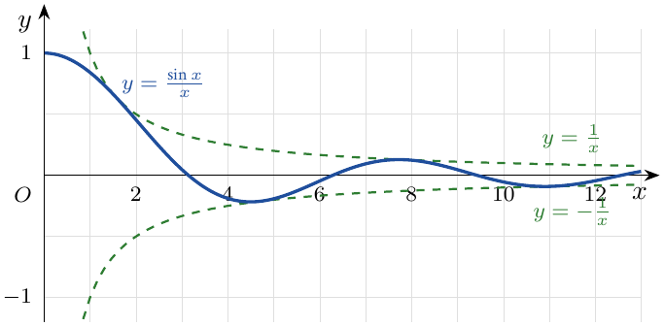

4 السلوك التقاربي – المستقيمات المقاربة
التفسير الهندسي للنهايات
- $\boxed{\lim_{x→a^{±}}f\left(x\right)=±∞}$: المستقيم ذو المعادلة $\boxed{x=a}$ مقارب عمودي لـ $\left(C_{f}\right)$.
- $\boxed{\lim_{x→±∞}f\left(x\right)=b}$: المستقيم ذو المعادلة $\boxed{y=b}$ مقارب أفقي لـ $\left(C_{f}\right)$ بجوار $±∞$.
- $\boxed{\lim_{x→±∞}\left[f\left(x\right)−\left(ax+b\right)\right]=0}$ ($a≠0$): المستقيم ذو المعادلة $\boxed{y=ax+b}$ مقارب مائل لـ $\left(C_{f}\right)$ بجوار $±∞$.
- بصفة مكافئة: إذا كتبنا $f\left(x\right)=ax+b+θ\left(x\right)$ مع $\lim_{x→±∞}θ\left(x\right)=0$.
- $\boxed{\lim_{x→±∞}\left[f\left(x\right)−g\left(x\right)\right]=0}$: المنحنيان $\left(C_{f}\right)$ و $\left(C_{g}\right)$ متقاربان بجوار $±∞$.

الوضع النسبي لـ $\left(C_{f}\right)$ و $\left(Δ\right):y=ax+b$
ندرس إشارة الفرق $d\left(x\right)=f\left(x\right)−\left(ax+b\right)$:
- $d\left(x\right)>0$: $\left(C_{f}\right)$ يقع فوق $\left(Δ\right)$ ؛ $d\left(x\right)<0$: $\left(C_{f}\right)$ يقع تحت $\left(Δ\right)$ ؛
- $d\left(x_{0}\right)=0$: $\left(C_{f}\right)$ يقطع $\left(Δ\right)$ في النقطة $A\left(x_{0};f\left(x_{0}\right)\right)$.
(نفس الطريقة مع مقارب أفقي $y=b$ أو منحنٍ $\left(C_{g}\right)$.)

مقارب أفقي ومقارب عمودي: $f\left(x\right)=\frac{2x+1}{x−1}$
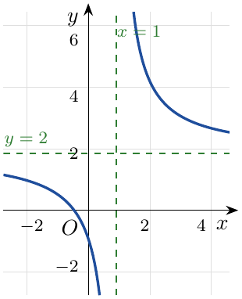 | عند $±∞$: $\lim_{x→±∞}\frac{2x+1}{x−1}=\lim_{x→±∞}\frac{2x}{x}=2$  إذن $\boxed{y=2}$ مقارب أفقي بجوار $±∞$.  عند $1$: البسط يؤول إلى $3$، والمقام إلى $0^{+}$ من اليمين و $0^{−}$ من اليسار:  $\lim_{x→1^{+}}f\left(x\right)=+∞$ ، $\lim_{x→1^{−}}f\left(x\right)=−∞$  إذن $\boxed{x=1}$ مقارب عمودي.  الوضع النسبي: $f\left(x\right)−2=\frac{3}{x−1}$  على $]1;+∞[$: $\left(C_{f}\right)$ فوق $y=2$؛ على $]−∞;1[$: تحته.

مقارب مائل: $f\left(x\right)=\frac{x^{2}+x+1}{x−1}$ على $R−\{1\}$
بالقسمة: $x^{2}+x+1=\left(x−1\right)\left(x+2\right)+3$، إذن $\boxed{f\left(x\right)=x+2+\frac{3}{x−1}}$.
- $\lim_{x→±∞}\left[f\left(x\right)−\left(x+2\right)\right]=\lim_{x→±∞}\frac{3}{x−1}=0$: $\boxed{y=x+2}$ مقارب مائل بجوار $±∞$.
- $\lim_{x→1^{+}}f\left(x\right)=+∞$ و $\lim_{x→1^{−}}f\left(x\right)=−∞$: $\boxed{x=1}$ مقارب عمودي.
- إشارة $\frac{3}{x−1}$: $\left(C_{f}\right)$ تحت $\left(Δ\right)$ على $]−∞;1[$ ، وفوقه على $]1;+∞[$.
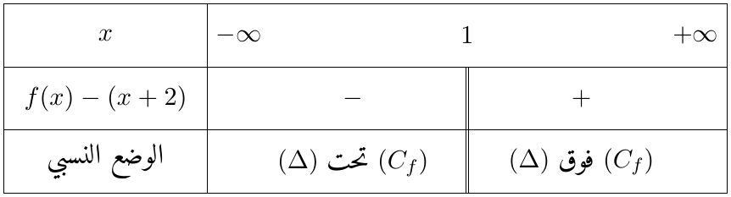
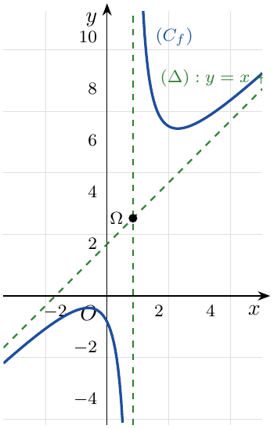

تعيين المقارب المائل – رياضيات وتقني رياضي
إذا كان $\lim_{x→±∞}\frac{f\left(x\right)}{x}=a$ ($a≠0$) و $\lim_{x→±∞}\left[f\left(x\right)−ax\right]=b$ (عدد حقيقي) فإن المستقيم ذا المعادلة $\boxed{y=ax+b}$ مقارب مائل لـ $\left(C_{f}\right)$ بجوار $±∞$.

$f\left(x\right)=\sqrt{x^{2}+1}$ بجوار $+∞$
من أجل $x>0$:
$$\frac{f\left(x\right)}{x}=\sqrt{1+\frac{1}{x^{2}}} \underset{x→+∞}{\overset{​}{→}} 1=a f\left(x\right)−x=\frac{1}{\sqrt{x^{2}+1}+x} \underset{x→+∞}{\overset{​}{→}} 0=b$$
إذن $\boxed{y=x}$ مقارب مائل بجوار $+∞$، و $f\left(x\right)−x>0$: $\left(C_{f}\right)$ فوق المقارب.

منحنيان متقاربان: $f\left(x\right)=x^{2}+\frac{1}{x}$
$$\lim_{x→±∞}\left[f\left(x\right)−x^{2}\right]=\lim_{x→±∞}\frac{1}{x}=0$$
إذن $\left(C_{f}\right)$ والقطع المكافئ $\left(P\right):y=x^{2}$ متقاربان بجوار $±∞$.
$\left(C_{f}\right)$ فوق $\left(P\right)$ على $]0;+∞[$، وتحته على $]−∞;0[$.

قراءة النهايات من التمثيل البياني
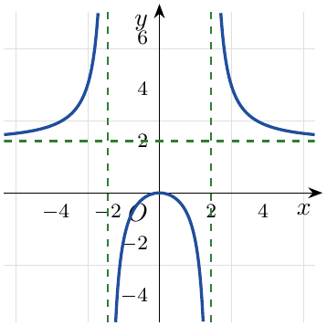 | $\left(C_{f}\right)$ تمثيل الدالة $f$ المعرفة على $R−\{−2;2\}$ بـ:  $$f\left(x\right)=\frac{2x^{2}}{x^{2}−4}$$  نقرأ من الشكل:  $\lim_{x→−∞}f\left(x\right)=\lim_{x→+∞}f\left(x\right)=2$ ؛  $\lim_{x→−2^{−}}f\left(x\right)=+∞$ ، $\lim_{x→−2^{+}}f\left(x\right)=−∞$ ؛  $\lim_{x→2^{−}}f\left(x\right)=−∞$ ، $\lim_{x→2^{+}}f\left(x\right)=+∞$.  المقاربات: $y=2$ ، $x=−2$ ، $x=2$ (والمنحنى متناظر بالنسبة إلى محور التراتيب: $f$ زوجية).

5 الاستمرارية
تعريف
$f$ دالة معرفة على مجال $I$ و $a∈I$.
- $f$ مستمرة عند $a$ معناه $\boxed{\lim_{x→a}f\left(x\right)=f\left(a\right)}$.
- $f$ مستمرة على $I$ إذا كانت مستمرة عند كل عدد من $I$. بيانيًا: نرسم منحناها على $I$ دون رفع القلم.

الدوال المألوفة
- الدوال كثيرات الحدود، $sin$ و $cos$ مستمرة على $R$؛ الدالة $x↦\left|x\right|$ مستمرة على $R$.
- الدوال الناطقة مستمرة على كل مجال من مجموعة تعريفها؛ الدالة $x↦\sqrt{x}$ مستمرة على $[0;+∞[$.
- كل دالة ناتجة عن عمليات (مجموع، جداء، حاصل قسمة، تركيب) على دوال مستمرة هي مستمرة على كل مجال من مجموعة تعريفها.

استمرار دالة معرفة بجزأين
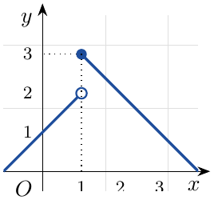 | $f\left(x\right)=\left\{\begin{matrix}x+1 & x<1 \\ −x+4 & x≥1\end{matrix}\right.$  $f\left(1\right)=3$ و $\lim_{x→1^{+}}f\left(x\right)=3$  لكن $\lim_{x→1^{−}}f\left(x\right)=2≠f\left(1\right)$.  إذن $f$ غير مستمرة عند $1$: نرفع القلم عند $x=1$.  مع وسيط: $g\left(x\right)=\left\{\begin{matrix}x^{2}+ax & x≤1 \\ 2x+3 & x>1\end{matrix}\right.$  $g\left(1\right)=1+a$ و $\lim_{x→1^{+}}g\left(x\right)=5$.  $g$ مستمرة عند $1$ معناه $1+a=5$، أي $\boxed{a=4}$.

الاستمرار في جدول التغيرات
اصطلاحًا: الأسهم المائلة في جدول التغيرات تعني أن الدالة مستمرة ورتيبة تمامًا على المجال الموافق. الخط المزدوج $∥$ يعني أن الدالة غير معرفة عند تلك القيمة.

5.1 مبرهنة القيم المتوسطة
مبرهنة القيم المتوسطة
إذا كانت $f$ مستمرة على مجال $\left[a;b\right]$، فإنه من أجل كل عدد حقيقي $k$ محصور بين $f\left(a\right)$ و $f\left(b\right)$ توجد على الأقل قيمة $c$ من $\left[a;b\right]$ حيث $\boxed{f\left(c\right)=k}$.

النتيجة (الحالة الخاصة) – وجود ووحدانية الحل
إذا كانت $f$ مستمرة ورتيبة تمامًا على $\left[a;b\right]$ و $\boxed{f\left(a\right)×f\left(b\right)<0}$ فإن المعادلة $f\left(x\right)=0$ تقبل حلًا وحيدًا $α$ في $]a;b[$.
تبقى صحيحة على مجال مفتوح أو غير محدود باستعمال النهايات بدل الصور.

$f\left(x\right)=x^{3}−3x+1$
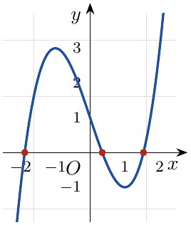 | $f$ مستمرة على $R$ (كثير حدود)، و:  $f\left(−2\right)=−1$ ، $f\left(−1\right)=3$ ، $f\left(0\right)=1$ ، $f\left(1\right)=−1$ ، $f\left(2\right)=3$.  حسب مبرهنة القيم المتوسطة، تقبل المعادلة $f\left(x\right)=0$ حلًا على الأقل في كل من المجالات $]−2;−1[$ ، $]0;1[$ ، $]1;2[$.  $f′\left(x\right)=3x^{2}−3$: $f$ رتيبة تمامًا على كل من $]−∞;−1]$ ، $\left[−1;1\right]$ ، $[1;+∞[$، إذن للمعادلة ثلاثة حلول بالضبط.

5.2 حصر الحل $α$: التنصيف والمسح
طريقة التنصيف
نعلم أن $α∈]a;b[$. نحسب $m=\frac{a+b}{2}$ و $f\left(m\right)$:
- إذا كان $f\left(a\right)×f\left(m\right)<0$ فإن $α∈]a;m[$ ؛ وإذا كان $f\left(m\right)×f\left(b\right)<0$ فإن $α∈]m;b[$.
- نكرر بالمجال الجديد حتى نحصل على السعة المطلوبة.

طريقة المسح (الجدولة)
نقسم $\left[a;b\right]$ إلى مجالات طولها $h$ (مثلًا $0,1$ ثم $0,01$) ونحسب الصور بالحاسبة؛ $α$ يقع في المجال الذي تتغير فيه إشارة $f$.
مثال: الحل الواقع في $]0;1[$ من المثال السابق، بخطوة $0,1$:
$$f\left(0,3\right)=0,127>0 f\left(0,4\right)=−0,136<0$$
إذن $\boxed{0,3<α<0,4}$.

$f\left(x\right)=\frac{1}{x−1}−\sqrt{x}$ على $]1;+∞[$
- $f′\left(x\right)=−\frac{1}{{\left(x−1\right)}^{2}}−\frac{1}{2\sqrt{x}}<0$: $f$ مستمرة ومتناقصة تمامًا على $]1;+∞[$.
- $f\left(1,1\right)≈8,95>0$ و $f\left(2,3\right)≈−0,75<0$، إذن المعادلة $f\left(x\right)=0$ تقبل حلًا وحيدًا $α∈]1,1;2,3[$.
- التنصيف (نحتفظ بالنصف الذي تتغير فيه الإشارة):
- $m=1,7$: $f\left(1,7\right)≈0,12>0$، إذن $α∈]1,7;2,3[$.
- $m=2$: $f\left(2\right)≈−0,41<0$، إذن $α∈]1,7;2[$.
- $m=1,85$: $f\left(1,85\right)≈−0,18<0$، إذن $\boxed{1,7<α<1,85}$ (سعة $0,15$).
- $f\left(α\right)=0⇔\frac{1}{α−1}=\sqrt{α}$، وبالتربيع: $α{\left(α−1\right)}^{2}=1$، أي $\boxed{α^{3}−2α^{2}+α−1=0}$.

5.3 صورة مجال بدالة مستمرة ورتيبة تمامًا
خاصية
$f$ مستمرة ورتيبة تمامًا على $\left[a;b\right]$:
- إذا كانت متزايدة تمامًا: $\boxed{f\left(\left[a;b\right]\right)=\left[f\left(a\right);f\left(b\right)\right]}$ ؛ إذا كانت متناقصة تمامًا: $\boxed{f\left(\left[a;b\right]\right)=\left[f\left(b\right);f\left(a\right)\right]}$.
- على مجال مفتوح أو غير محدود نستعمل النهايات؛ مثلًا إذا كانت $f$ متزايدة تمامًا على $]a;+∞[$:
$$f\left(]a;+∞[\right)=\left]\lim_{x→a^{+}}f\left(x\right) ; \lim_{x→+∞}f\left(x\right)\right[$$

مثال
$f\left(x\right)=x^{3}−3x+1$:
- $f$ متناقصة تمامًا على $\left[−1;1\right]$، إذن $f\left(\left[−1;1\right]\right)=\left[f\left(1\right);f\left(−1\right)\right]=\boxed{\left[−1;3\right]}$.
- $f$ متزايدة تمامًا على $]1;+∞[$، إذن $f\left(]1;+∞[\right)=\boxed{]−1;+∞[}$.

6 الاشتقاقية

6.1 العدد المشتق والمماس
تعريف
$f$ دالة معرفة على مجال مفتوح يشمل $x_{0}$. نقول إن $f$ قابلة للاشتقاق عند $x_{0}$ إذا كان:
$$\lim_{x→x_{0}}\frac{f\left(x\right)−f\left(x_{0}\right)}{x−x_{0}}=ℓ \left(ℓ∈R\right),$$
أو بوضع $x=x_{0}+h$: $\lim_{h→0}\frac{f\left(x_{0}+h\right)−f\left(x_{0}\right)}{h}=ℓ$.
العدد $ℓ$ يسمى العدد المشتق للدالة $f$ عند $x_{0}$ ونكتب $\boxed{f′\left(x_{0}\right)=ℓ}$.

التفسير الهندسي ومعادلة المماس
$f′\left(x_{0}\right)$ هو معامل توجيه المماس $\left(T\right)$ للمنحنى $\left(C_{f}\right)$ في النقطة $A\left(x_{0};f\left(x_{0}\right)\right)$، ومعادلته:
$$\boxed{\left(T\right): y=f′\left(x_{0}\right)\left(x−x_{0}\right)+f\left(x_{0}\right)}$$
- $f′\left(x_{0}\right)=0$: المماس يوازي محور الفواصل ($y=f\left(x_{0}\right)$).
- قراءة $f′\left(x_{0}\right)$ بيانيًا: نختار نقطتين $A\left(x_{A};y_{A}\right)$ و $B\left(x_{B};y_{B}\right)$ من المماس، فيكون $f′\left(x_{0}\right)=\frac{y_{B}−y_{A}}{x_{B}−x_{A}}$.

أسئلة المماس: $f\left(x\right)=\frac{3x−4}{x−2}$ على $R−\{2\}$
$f′\left(x\right)=\frac{3\left(x−2\right)−\left(3x−4\right)}{{\left(x−2\right)}^{2}}=\boxed{\frac{−2}{{\left(x−2\right)}^{2}}}$.
- المماس عند النقطة ذات الفاصلة $1$: $f\left(1\right)=1$ و $f′\left(1\right)=−2$:
$$\left(T\right): y=−2\left(x−1\right)+1 ⇒ \boxed{y=−2x+3}$$
- مماسات معامل توجيهها $−2$: نحل $f′\left(x\right)=−2$:
$$\frac{−2}{{\left(x−2\right)}^{2}}=−2⇔{\left(x−2\right)}^{2}=1⇔\boxed{x∈\{1;3\}}$$
- مماسات توازي المستقيم $y=−\frac{1}{2}x−1$: نحل $f′\left(x\right)=−\frac{1}{2}$:
$${\left(x−2\right)}^{2}=4⇔\boxed{x∈\{0;4\}}$$
- مماسات تعامد المستقيم $y=8x$: نحل $8f′\left(x\right)=−1$:
$${\left(x−2\right)}^{2}=16⇔\boxed{x∈\{−2;6\}}$$
- مماس يشمل النقطة $B\left(2;2\right)$: نحل $2=f′\left(x_{0}\right)\left(2−x_{0}\right)+f\left(x_{0}\right)$ ($x_{0}≠2$):
$$\frac{2}{x_{0}−2}+\frac{3x_{0}−4}{x_{0}−2}=2⇔\frac{x_{0}+2}{x_{0}−2}=0⇔\boxed{x_{0}=−2}$$
- المماس عند النقطة ذات الترتيب $5$: نحل $f\left(x_{0}\right)=5$:
$$3x_{0}−4=5x_{0}−10⇔x_{0}=3 \left(T\right): y=−2\left(x−3\right)+5 ⇒ \boxed{y=−2x+11}$$

6.2 الاشتقاق من اليمين ومن اليسار – نصف المماس
خاصية
- إذا كان $\lim_{x→x_{0}^{+}}\frac{f\left(x\right)−f\left(x_{0}\right)}{x−x_{0}}=a$ (عدد حقيقي): $f$ قابلة للاشتقاق على يمين $x_{0}$، و $f′_{d}\left(x_{0}\right)=a$؛ يقبل $\left(C_{f}\right)$ عند $A$ نصف مماس معامل توجيهه $a$.
- إذا كان $\lim_{x→x_{0}^{−}}\frac{f\left(x\right)−f\left(x_{0}\right)}{x−x_{0}}=b$: $f$ قابلة للاشتقاق على يسار $x_{0}$، و $f′_{g}\left(x_{0}\right)=b$.
- $f$ قابلة للاشتقاق عند $x_{0}$ $⇔$ $\boxed{f′_{d}\left(x_{0}\right)=f′_{g}\left(x_{0}\right)}$.
- إذا كان $f′_{d}\left(x_{0}\right)≠f′_{g}\left(x_{0}\right)$: $f$ غير قابلة للاشتقاق عند $x_{0}$، و $A$ نقطة زاوية (نصفا مماسين مختلفين).
- إذا كانت النهاية $+∞$ أو $−∞$: $f$ غير قابلة للاشتقاق، و $\left(C_{f}\right)$ يقبل عند $A$ نصف مماس عمودي معادلته $x=x_{0}$ (موجّه نحو الأعلى أو نحو الأسفل حسب الإشارة وجهة الاقتراب).

نقطة زاوية ونصف مماس عمودي
1. $f\left(x\right)=\left|x^{2}−4\right|$ عند $2$ ($f\left(2\right)=0$):
من أجل $x>2$: $\frac{f\left(x\right)−f\left(2\right)}{x−2}=\frac{x^{2}−4}{x−2}=x+2 → 4$
من أجل $−2<x<2$: $\frac{f\left(x\right)−f\left(2\right)}{x−2}=\frac{−\left(x^{2}−4\right)}{x−2}=−\left(x+2\right) → −4$
$f′_{d}\left(2\right)=4$ و $f′_{g}\left(2\right)=−4$ مختلفان: $A\left(2;0\right)$ نقطة زاوية.
2. $g\left(x\right)=\sqrt{x}$ عند $0$: $\frac{g\left(x\right)−g\left(0\right)}{x−0}=\frac{1}{\sqrt{x}} → +∞$
$g$ غير قابلة للاشتقاق عند $0$، و $\left(C_{g}\right)$ يقبل نصف مماس عمودي عند $O$.
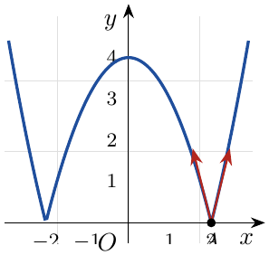

الاستمرارية والاشتقاقية
إذا كانت $f$ قابلة للاشتقاق عند $x_{0}$ فإنها مستمرة عند $x_{0}$. العكس غير صحيح: $x↦\left|x\right|$ مستمرة عند $0$ وغير قابلة للاشتقاق عنده ($f′_{d}\left(0\right)=1$ ، $f′_{g}\left(0\right)=−1$).

6.3 التقريب التآلفي
خاصية
إذا كانت $f$ قابلة للاشتقاق عند $x_{0}$ فإنه من أجل $h$ قريب من $0$: $\boxed{f\left(x_{0}+h\right)≈f\left(x_{0}\right)+h f′\left(x_{0}\right)}$
(نستبدل المنحنى بمماسه بجوار $x_{0}$).

مثال
- $f\left(x\right)=\sqrt{x}$ ، $x_{0}=4$ ، $h=0,02$ ، $f′\left(4\right)=\frac{1}{2\sqrt{4}}=\frac{1}{4}$:
$$\sqrt{4,02}≈2+0,02×\frac{1}{4}=\boxed{2,005}$$
- (القيمة بالحاسبة: $2,00499…$).
- بجوار $0$: ${\left(1+h\right)}^{n}≈1+nh$ ، $\sqrt{1+h}≈1+\frac{h}{2}$ ، $sinh≈h$ ، $cosh≈1$.

6.4 مشتقات الدوال المألوفة والعمليات
مشتقات الدوال المألوفة
مجال قابلية الاشتقاق | $f′\left(x\right)$ | $f\left(x\right)$
$R$ | $0$ | $c$ (ثابت)
$R$ | $a$ | $ax+b$
$R$ | $nx^{n−1}$ | $x^{n}$ ($n∈N^{*}$)
$R^{*}$ | $−\frac{1}{x^{2}}$ | $\frac{1}{x}$
$R^{*}$ | $−\frac{n}{x^{n+1}}$ | $\frac{1}{x^{n}}$
$]0;+∞[$ | $\frac{1}{2\sqrt{x}}$ | $\sqrt{x}$
$R$ | $cosx$ | $sinx$
$R$ | $−sinx$ | $cosx$

العمليات على الدوال المشتقة
$u$ و $v$ قابلتان للاشتقاق على مجال $I$ ، $k$ عدد حقيقي، $n∈N^{*}$:
$$\begin{matrix}\left(u+v\right)′ & =u′+v′ & \left(ku\right)′ & =ku′ & \left(uv\right)′ & =u′v+uv′ \\ \left(\frac{1}{v}\right)′ & =−\frac{v′}{v^{2}} & \left(\frac{u}{v}\right)′ & =\frac{u′v−uv′}{v^{2}} & \left(u^{n}\right)′ & =nu′u^{n−1} \\ \left(\frac{1}{u^{n}}\right)′ & =−\frac{nu′}{u^{n+1}} & \left(\sqrt{u}\right)′ & =\frac{u′}{2\sqrt{u}} \left(u>0\right) & \left(v∘u\right)′ & =u′×\left(v′∘u\right) \\ \left(sin\left(ax+b\right)\right)′ & =acos\left(ax+b\right) & \left(cos\left(ax+b\right)\right)′ & =−asin\left(ax+b\right) & \left(f\left(ax+b\right)\right)′ & =af′\left(ax+b\right)\end{matrix}$$
($v≠0$ على $I$ في قواعد القسمة، و $u≠0$ في $\frac{1}{u^{n}}$.)

مثال
- $f\left(x\right)={\left(x^{4}+2x\right)}^{6}$: $f′\left(x\right)=6\left(4x^{3}+2\right){\left(x^{4}+2x\right)}^{5}$.
- $f\left(x\right)={\left(\frac{3x−1}{2x−4}\right)}^{2}=u^{2}$ مع $u\left(x\right)=\frac{3x−1}{2x−4}$:
$$u′\left(x\right)=\frac{3\left(2x−4\right)−2\left(3x−1\right)}{{\left(2x−4\right)}^{2}}=\frac{−10}{{\left(2x−4\right)}^{2}} f′\left(x\right)=2u′u=\frac{−20\left(3x−1\right)}{{\left(2x−4\right)}^{3}}$$
- $f\left(x\right)=\frac{1}{{\left(x^{2}+3\right)}^{3}}$: $f′\left(x\right)=−\frac{3×2x}{{\left(x^{2}+3\right)}^{4}}=−\frac{6x}{{\left(x^{2}+3\right)}^{4}}$.
- $f\left(x\right)=\sqrt{x^{2}−2x+5}$ (لدينا $x^{2}−2x+5>0$ لأن $Δ=−16<0$):
$$f′\left(x\right)=\frac{2x−2}{2\sqrt{x^{2}−2x+5}}=\frac{x−1}{\sqrt{x^{2}−2x+5}}$$
- $f\left(x\right)=sin\left(2x−\frac{π}{3}\right)$: $f′\left(x\right)=2cos\left(2x−\frac{π}{3}\right)$ ؛ $g\left(x\right)=\cos^{2}x$: $g′\left(x\right)=−2sinxcosx$.
- المشتقات المتتابعة: $f\left(x\right)=x^{4}−2x^{3}+x−1$:
$$f′\left(x\right)=4x^{3}−6x^{2}+1 f″\left(x\right)=12x^{2}−12x f^{\left(3\right)}\left(x\right)=24x−12 f^{\left(4\right)}\left(x\right)=24$$

6.5 المشتقات المتتابعة
تعريف
$f$ قابلة للاشتقاق على مجال $I$ ومشتقتها $f′$. إذا كانت $f′$ قابلة للاشتقاق على $I$ فإن مشتقتها تسمى المشتقة الثانية لـ $f$ ونرمز لها بـ $\boxed{f″=\left(f′\right)′}$.
وبنفس الطريقة نعرّف المشتقة الثالثة $f^{\left(3\right)}=\left(f″\right)′$، ثم المشتقة من الرتبة $n$: $\boxed{f^{\left(n\right)}=\left(f^{\left(n−1\right)}\right)′}$ ($n∈N^{*}$، مع $f^{\left(0\right)}=f$).

مثال
- $f\left(x\right)=\frac{1}{x}$ على $R^{*}$:
$$f′\left(x\right)=−\frac{1}{x^{2}} f″\left(x\right)=\frac{2}{x^{3}} f^{\left(3\right)}\left(x\right)=−\frac{6}{x^{4}} f^{\left(4\right)}\left(x\right)=\frac{24}{x^{5}}$$
- $g\left(x\right)=sin2x$ على $R$:
$$g′\left(x\right)=2cos2x g″\left(x\right)=−4sin2x g^{\left(3\right)}\left(x\right)=−8cos2x g^{\left(4\right)}\left(x\right)=16sin2x$$
- نلاحظ أن $\boxed{g″\left(x\right)=−4g\left(x\right)}$ و $g^{\left(4\right)}=16g$.
- كثير حدود من الدرجة $n$: مشتقته من الرتبة $n$ ثابتة، ومشتقاته من رتبة أكبر من $n$ معدومة.

ملاحظة
تستعمل المشتقة الثانية في دراسة نقطة الانعطاف (إشارة $f″$)، وفي دراسة إشارة $f′$ عندما يصعب حل $f′\left(x\right)=0$ (اتجاه تغير $f′$).

7 الدوال المثلثية $x↦cos\left(ωx+φ\right)$ و $x↦sin\left(ωx+φ\right)$

7.1 الدالتان $sin$ و $cos$
خاصية
- $sin$ و $cos$ معرفتان وقابلتان للاشتقاق على $R$، و $\boxed{sin′=cos}$ ، $\boxed{cos′=−sin}$.
- دوريتان دورهما $2π$: $sin\left(x+2π\right)=sinx$ و $cos\left(x+2π\right)=cosx$.
- $sin$ فردية (منحناها متناظر بالنسبة إلى $O$) و $cos$ زوجية (منحناها متناظر بالنسبة إلى محور التراتيب).
- من أجل كل $x$: $−1≤sinx≤1$ و $−1≤cosx≤1$.

تغيرات $cos$ على $\left[0;π\right]$ و $sin$ على $\left[−\frac{π}{2};\frac{π}{2}\right]$
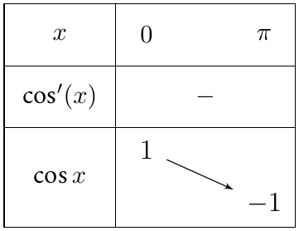 | 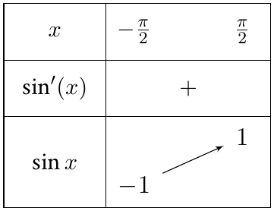
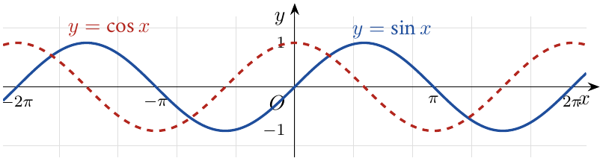

7.2 الدالتان $x↦cos\left(ωx+φ\right)$ و $x↦sin\left(ωx+φ\right)$
خاصية
$ω$ و $φ$ عددان حقيقيان مع $ω≠0$. الدالتان $f\left(x\right)=cos\left(ωx+φ\right)$ و $g\left(x\right)=sin\left(ωx+φ\right)$ قابلتان للاشتقاق على $R$ (مركب دالة تآلفية ودالة مثلثية) و:
$$\boxed{f′\left(x\right)=−ωsin\left(ωx+φ\right)} \boxed{g′\left(x\right)=ωcos\left(ωx+φ\right)}$$
- هما دوريتان ودورهما $\boxed{T=\frac{2π}{\left|ω\right|}}$ لأن $ω\left(x+T\right)+φ=ωx+φ±2π$.
- يكفي دراستهما على مجال طوله $T$، ثم نكمل المنحنى بانسحابات شعاعها $kT \vec{i}$ ($k∈Z$).
- المشتقة الثانية: $f″=−ω^{2}f$ و $g″=−ω^{2}g$، أي $\boxed{f″+ω^{2}f=0}$.

دراسة $x↦Acos\left(ωx+φ\right)$ أو $x↦Asin\left(ωx+φ\right)$
- نعيّن الدور $T=\frac{2π}{\left|ω\right|}$ ونختار مجالًا طوله $T$.
- نحسب $f′\left(x\right)$، ونحل $f′\left(x\right)=0$ في هذا المجال (معادلة مثلثية أساسية).
- ندرس إشارة $f′\left(x\right)$ بوضع $X=ωx+φ$ (موقع $X$ على الدائرة المثلثية)، ونشكل جدول التغيرات.
- نرسم المنحنى على المجال، ونكمله بالانسحاب.

دراسة $f\left(x\right)=2cos\left(2x−\frac{π}{3}\right)$
- الدور: $T=\frac{2π}{2}=\boxed{π}$؛ ندرس $f$ على $\left[0;π\right]$.
- المشتقة: $f′\left(x\right)=2×\left(−2sin\left(2x−\frac{π}{3}\right)\right)=\boxed{−4sin\left(2x−\frac{π}{3}\right)}$.
- نضع $X=2x−\frac{π}{3}$: لما $x∈\left[0;π\right]$ يكون $X∈\left[−\frac{π}{3};\frac{5π}{3}\right]$.
- $sinX=0⇔X∈\{0;π\}⇔x∈\left\{\frac{π}{6};\frac{2π}{3}\right\}$؛ $sinX<0$ لما $X∈\left[−\frac{π}{3};0\right[$ أو $X∈\left]π;\frac{5π}{3}\right]$، و $sinX>0$ لما $X∈]0;π[$.
- الصور: $f\left(0\right)=2cos\left(−\frac{π}{3}\right)=1$ ، $f\left(\frac{π}{6}\right)=2cos0=2$ ، $f\left(\frac{2π}{3}\right)=2cosπ=−2$ ، $f\left(π\right)=1$.
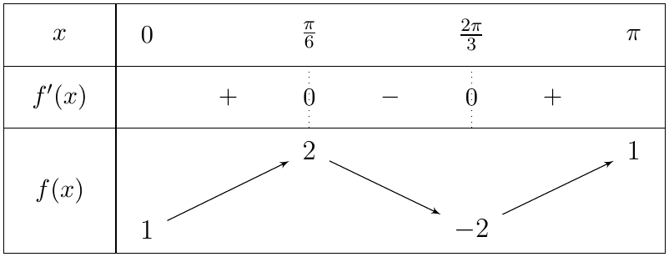
المنحنى يقطع محور الفواصل عند $x=\frac{5π}{12}$ و $x=\frac{11π}{12}$ ($2x−\frac{π}{3}=±\frac{π}{2}+kπ$). نرسمه على $\left[0;π\right]$ (بالأزرق) ثم نكمله بالانسحاب:
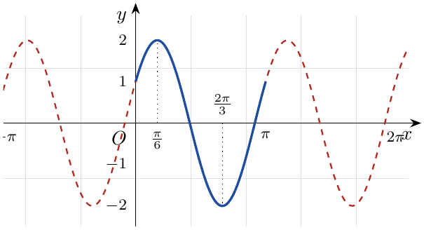

8 المعادلات التفاضلية من الشكل $y′=f$
تعريف
$f$ دالة معرفة على مجال $I$. حل المعادلة التفاضلية $y′=f$ على $I$ هو كل دالة $g$ قابلة للاشتقاق على $I$ حيث $\boxed{g′\left(x\right)=f\left(x\right)}$ من أجل كل $x∈I$.

خاصية
- إذا كانت $G$ حلًا للمعادلة $y′=f$ على $I$ فإن حلولها هي الدوال $\boxed{x↦G\left(x\right)+c}$ حيث $c$ ثابت حقيقي.
- (إذا كان $g′=G′$ فإن $\left(g−G\right)′=0$ على المجال $I$، إذن $g−G$ ثابتة.)
- من أجل $x_{0}∈I$ و $y_{0}∈R$ يوجد حل وحيد يحقق الشرط $y\left(x_{0}\right)=y_{0}$.

طريقة
نقرأ جدول المشتقات عكسيًا: نبحث عن دالة مألوفة مشتقتها $f$. أهم الحالات:
$f\left(x\right)$ | $x^{n}$ | $\frac{1}{x^{2}}$ | $\frac{u′}{2\sqrt{u}}$ | $nu′u^{n−1}$ | $cos\left(ax+b\right)$
$G\left(x\right)$ | $\frac{x^{n+1}}{n+1}$ | $−\frac{1}{x}$ | $\sqrt{u}$ | $u^{n}$ | $\frac{1}{a}sin\left(ax+b\right)$
وكذلك: $sin\left(ax+b\right)$ مشتقة لـ $−\frac{1}{a}cos\left(ax+b\right)$ ، و $−\frac{u′}{u^{2}}$ مشتقة لـ $\frac{1}{u}$ ($a≠0$).

مثال
- $y′=3x^{2}−4x+1$ على $R$: الحلول $y=x^{3}−2x^{2}+x+c$. الحل الذي يحقق $y\left(1\right)=2$: $0+c=2$، أي $\boxed{y=x^{3}−2x^{2}+x+2}$.
- $y′=cos2x$ على $R$: $\boxed{y=\frac{1}{2}sin2x+c}$ ($c∈R$).
- $y′=\frac{x}{\sqrt{x^{2}+1}}$ على $R$: مع $u=x^{2}+1$ لدينا $\frac{u′}{2\sqrt{u}}=\frac{2x}{2\sqrt{x^{2}+1}}$، إذن $\boxed{y=\sqrt{x^{2}+1}+c}$.
- $y′=2x{\left(x^{2}+1\right)}^{3}$: هي $\frac{1}{4}×4u′u^{3}$ مع $u=x^{2}+1$، إذن $\boxed{y=\frac{1}{4}{\left(x^{2}+1\right)}^{4}+c}$.

ملاحظة
تُدرس المعادلات $y′=f$ مجددًا في درس الدوال الأصلية، حيث يُعطى كل حل اسم «دالة أصلية» لـ $f$.

9 دراسة دالة

9.1 اتجاه التغير والقيم الحدية
اتجاه التغير
$f$ قابلة للاشتقاق على مجال $I$:
- إذا كان $f′\left(x\right)>0$ على $I$ (ما عدا قيمًا معزولة تنعدم عندها) فإن $f$ متزايدة تمامًا على $I$.
- إذا كان $f′\left(x\right)<0$ على $I$ (ما عدا قيمًا معزولة) فإن $f$ متناقصة تمامًا على $I$.
- إذا كان $f′\left(x\right)=0$ على $I$ فإن $f$ ثابتة على $I$.

القيمة الحدية المحلية
$f\left(x_{0}\right)$ قيمة حدية عظمى محلية إذا وجد مجال مفتوح $I$ يشمل $x_{0}$ حيث $f\left(x\right)≤f\left(x_{0}\right)$ من أجل كل $x∈I$ (وصغرى إذا كان $f\left(x\right)≥f\left(x_{0}\right)$).

خاصية
إذا كانت $f$ قابلة للاشتقاق على مجال مفتوح $I$ و $x_{0}∈I$، و $f′$ تنعدم عند $x_{0}$ مغيرة إشارتها فإن $f\left(x_{0}\right)$ قيمة حدية محلية، والمماس عند $\left(x_{0};f\left(x_{0}\right)\right)$ يوازي محور الفواصل.
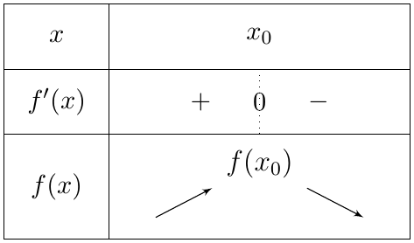
(قيمة حدية عظمى؛ والعكس $−$ ثم $+$: قيمة حدية صغرى)

9.2 نقطة الانعطاف
خاصية
النقطة $Ω\left(x_{0};f\left(x_{0}\right)\right)$ نقطة انعطاف للمنحنى $\left(C_{f}\right)$ في كل من الحالات:
- $f″$ تنعدم عند $x_{0}$ مغيرة إشارتها؛
- أو $f′$ تنعدم عند $x_{0}$ دون أن تغير إشارتها؛
- أو $\left(C_{f}\right)$ يخترق مماسه في النقطة $Ω$.

$f\left(x\right)=x^{3}−3x+1$
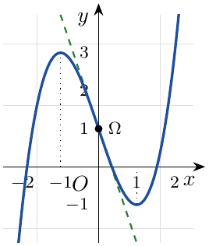 | $f′\left(x\right)=3x^{2}−3=3\left(x−1\right)\left(x+1\right)$.  $f\left(−1\right)=3$: قيمة حدية عظمى محلية.  $f\left(1\right)=−1$: قيمة حدية صغرى محلية.  $f″\left(x\right)=6x$.  $f″$ تنعدم عند $0$ مغيرة إشارتها، إذن:  $Ω\left(0;1\right)$ نقطة انعطاف.  المماس عند $Ω$: $y=f′\left(0\right)x+f\left(0\right)$، أي $y=−3x+1$، والمنحنى يخترقه.
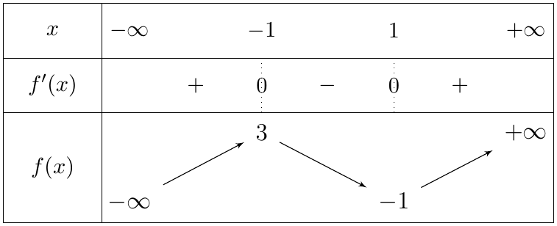

إشارة $f′\left(x\right)$ عندما يصعب حل $f′\left(x\right)=0$
- نحسب $f″\left(x\right)$ وندرس إشارتها، ونستنتج اتجاه تغير $f′$ ونهاياتها.
- نطبق مبرهنة القيم المتوسطة على $f′$: المعادلة $f′\left(x\right)=0$ تقبل حلًا وحيدًا $α$.
- نستنتج إشارة $f′\left(x\right)$ (سالبة قبل $α$ وموجبة بعده مثلًا)، ثم جدول تغيرات $f$.
وبنفس الفكرة: دالة مساعدة $g$ نعيّن إشارتها ثم نكتب $f′\left(x\right)$ بدلالة $g\left(x\right)$.

9.3 المناقشة البيانية
المناقشة الأفقية: $f\left(x\right)=m$
حلول المعادلة $f\left(x\right)=m$ هي فواصل نقط تقاطع $\left(C_{f}\right)$ مع المستقيم الأفقي $\left(Δ_{m}\right):y=m$ (يوازي محور الفواصل). نحرك $\left(Δ_{m}\right)$ من الأسفل إلى الأعلى ونعدّ نقط التقاطع.
إشارة الحلول: نقطة تقاطع على يمين محور التراتيب: حل موجب؛ على يساره: حل سالب؛ عليه: حل معدوم.

$f\left(x\right)=x^{3}−3x+1$: مناقشة $f\left(x\right)=m$
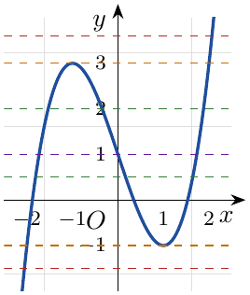 | - $m<−1$: حل وحيد (سالب).  - $m=−1$: حلان (أحدهما مضاعف $x=1$).  - $−1<m<1$: ثلاثة حلول (سالب وموجبان).  - $m=1$: ثلاثة حلول (سالب، $0$، موجب).  - $1<m<3$: ثلاثة حلول (سالبان وموجب).  - $m=3$: حلان ($x=−1$ وحل موجب).  - $m>3$: حل وحيد (موجب).
مناقشة $f\left(x\right)=2m+1$: نضع $k=2m+1$، أي $m=\frac{k−1}{2}$، ونطبق المناقشة السابقة على $f\left(x\right)=k$. القيم الحدية:
$$k=−1⇔m=−1 k=1⇔m=0 k=3⇔m=1$$
مثلًا: المعادلة تقبل ثلاثة حلول إذا وفقط إذا كان:
$$−1<k<3⇔−1<2m+1<3⇔\boxed{−1<m<1}$$

10 حل مشكلات بتوظيف المشتقات: الاستمثال
مسألة استمثال (أكبر قيمة أو أصغر قيمة لمقدار)
- نختار المتغير $x$ ونحدد مجاله حسب معطيات المسألة.
- نعبّر عن المقدار المطلوب بدالة $f\left(x\right)$ (كثير حدود، ناطقة أو صمّاء).
- ندرس تغيرات $f$ على المجال (إشارة $f′$).
- نقرأ من جدول التغيرات القيمة الحدية (العظمى أو الصغرى) والقيمة الموافقة لـ $x$، ثم نجيب بجملة.

دالة ناطقة: أقصر سياج
نريد تسييج قطعة أرض مستطيلة مساحتها $400 {\text{m}}^{2}$. ما بعداها حتى يكون طول السياج أصغر ما يمكن؟
الحل: أحد البعدين $x>0$ والآخر $\frac{400}{x}$، والمحيط $p\left(x\right)=2\left(x+\frac{400}{x}\right)$ على $]0;+∞[$.
$$p′\left(x\right)=2\left(1−\frac{400}{x^{2}}\right)=\frac{2\left(x^{2}−400\right)}{x^{2}}=\frac{2\left(x−20\right)\left(x+20\right)}{x^{2}}$$
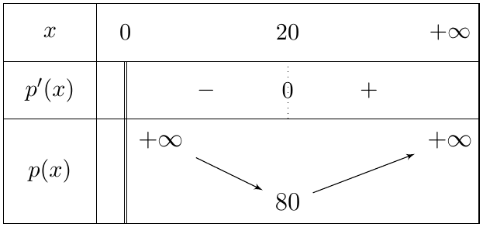
طول السياج أصغر ما يمكن لما يكون البعدان $20 \text{m}$ و $20 \text{m}$ (مربع)، وطوله $\boxed{p_{min}=80\text{m}}$.

دالة صمّاء: أقرب نقطة من منحنى
$\left(C\right)$ منحنى الدالة $x↦\sqrt{x}$ و $A\left(3;0\right)$. عيّن النقطة $M$ من $\left(C\right)$ الأقرب إلى $A$.
الحل: $M\left(x;\sqrt{x}\right)$ مع $x≥0$، و $AM=\sqrt{{\left(x−3\right)}^{2}+x}=\sqrt{x^{2}−5x+9}=d\left(x\right)$.
$d′\left(x\right)=\frac{2x−5}{2\sqrt{x^{2}−5x+9}}$ (لاحظ $x^{2}−5x+9>0$ لأن $Δ=−11<0$)، إشارتها إشارة $2x−5$:
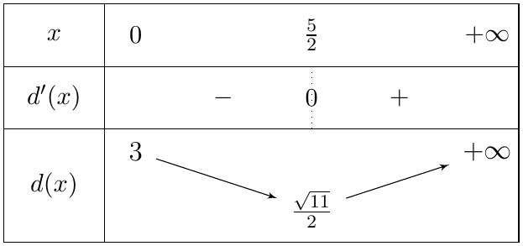
النقطة الأقرب هي $\boxed{M\left(\frac{5}{2};\sqrt{\frac{5}{2}}\right)}$، والمسافة الصغرى $\boxed{AM=\frac{\sqrt{11}}{2}≈1,66}$.

11 أخطاء شائعة
أخطاء شائعة يجب تجنبها
- كتابة $+∞−∞=0$ ، $\frac{∞}{∞}=1$ ، $0×∞=0$ أو $\frac{0}{0}=1$: هذه حالات عدم تعيين وليست أعدادًا.
- كتابة $\sqrt{x^{2}}=x$ عند $−∞$: الصحيح $\boxed{\sqrt{x^{2}}=\left|x\right|=−x}$ من أجل $x<0$.
- كتابة $\frac{3}{0}=∞$ دون تحديد $0^{+}$ أو $0^{−}$: الإشارة تحدد $+∞$ أو $−∞$ (ندرس إشارة المقام).
- قسمة متباينة على $x<0$ دون تغيير اتجاهها.
- القول إن $\lim_{x→+∞}sinx=0$ أو $1$: هذه النهاية غير موجودة.
- استنتاج وحدانية الحل من مبرهنة القيم المتوسطة دون الرتابة التامة، أو تطبيقها دون التحقق من الاستمرار.
- استنتاج الاشتقاقية من الاستمرار: $\left|x\right|$ مستمرة عند $0$ وغير قابلة للاشتقاق.
- الخلط بين $f′\left(x_{0}\right)=0$ وقيمة حدية: يجب أن تغير $f′$ إشارتها (مثال: $x^{3}$ عند $0$).
- نسيان مجموعة التعريف عند حساب النهايات أو عند تبسيط $\frac{\left(x−a\right)P}{\left(x−a\right)Q}$.

12 تمارين محلولة
تمرين محلول 1
‎I. $g$ الدالة المعرفة على $R$ بـ: $g\left(x\right)=x^{3}−3x−4$.
(أ) ادرس اتجاه تغير $g$.
(ب) بيّن أن المعادلة $g\left(x\right)=0$ تقبل حلًا وحيدًا $α$ حيث $2,1<α<2,2$، ثم استنتج إشارة $g\left(x\right)$.
‎II. $f$ الدالة المعرفة على $R−\{−1;1\}$ بـ: $f\left(x\right)=\frac{x^{3}+2}{x^{2}−1}$، و $\left(C_{f}\right)$ تمثيلها البياني.
(أ) احسب نهايات $f$ عند أطراف مجموعة تعريفها وفسّر النتائج بيانيًا.
(ب) بيّن أن $f′\left(x\right)=\frac{x g\left(x\right)}{{\left(x^{2}−1\right)}^{2}}$، ثم شكّل جدول تغيرات $f$.
(جـ) بيّن أن $f\left(α\right)=\frac{3\left(α+2\right)}{α^{2}−1}$، ثم استنتج حصرًا لـ $f\left(α\right)$.
(د) بيّن أن $f\left(x\right)=x+\frac{x+2}{x^{2}−1}$، واستنتج أن $\left(Δ\right):y=x$ مقارب مائل، ثم ادرس الوضع النسبي.
(هـ) أنشئ $\left(Δ\right)$ و $\left(C_{f}\right)$، ثم ناقش بيانيًا عدد حلول المعادلة $f\left(x\right)=m$.

حل التمرين 1
‎I.
(أ) $g′\left(x\right)=3x^{2}−3=3\left(x−1\right)\left(x+1\right)$.
$g\left(−1\right)=−2$ ، $g\left(1\right)=−6$ ، $\lim_{x→−∞}g\left(x\right)=\lim_{x→−∞}x^{3}=−∞$ ، $\lim_{x→+∞}g\left(x\right)=+∞$:
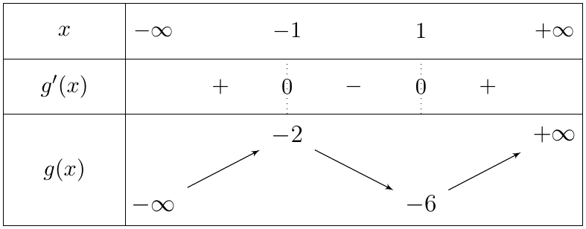
(ب) على $]−∞;1]$: القيمة الحدية العظمى هي $−2<0$، إذن $g\left(x\right)<0$ ولا حلول.
على $[1;+∞[$: $g$ مستمرة ومتزايدة تمامًا من $−6$ إلى $+∞$، إذن المعادلة $g\left(x\right)=0$ تقبل حلًا وحيدًا $α$.
$$g\left(2,1\right)=−1,039<0 g\left(2,2\right)=0,048>0$$
إذن $\boxed{2,1<α<2,2}$.
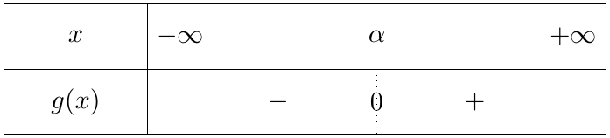
‎II.
(أ) عند $±∞$: $\lim_{x→±∞}f\left(x\right)=\lim_{x→±∞}\frac{x^{3}}{x^{2}}=\lim_{x→±∞}x$، أي:
$$\lim_{x→−∞}f\left(x\right)=\boxed{−∞} \lim_{x→+∞}f\left(x\right)=\boxed{+∞}$$
عند $−1$: البسط يؤول إلى $1$؛ $x^{2}−1$ يؤول إلى $0^{+}$ من اليسار وإلى $0^{−}$ من اليمين:
$$\lim_{x→−1^{−}}f\left(x\right)=+∞ \lim_{x→−1^{+}}f\left(x\right)=−∞$$
عند $1$: البسط يؤول إلى $3$:
$$\lim_{x→1^{−}}f\left(x\right)=−∞ \lim_{x→1^{+}}f\left(x\right)=+∞$$
التفسير: المستقيمان $\boxed{x=−1}$ و $\boxed{x=1}$ مقاربان عموديان.
(ب) $f′\left(x\right)=\frac{3x^{2}\left(x^{2}−1\right)−2x\left(x^{3}+2\right)}{{\left(x^{2}−1\right)}^{2}}=\frac{x^{4}−3x^{2}−4x}{{\left(x^{2}−1\right)}^{2}}=\frac{x\left(x^{3}−3x−4\right)}{{\left(x^{2}−1\right)}^{2}}=\frac{x g\left(x\right)}{{\left(x^{2}−1\right)}^{2}}$.
إشارة $f′\left(x\right)$ هي إشارة $x g\left(x\right)$؛ $f\left(0\right)=−2$:
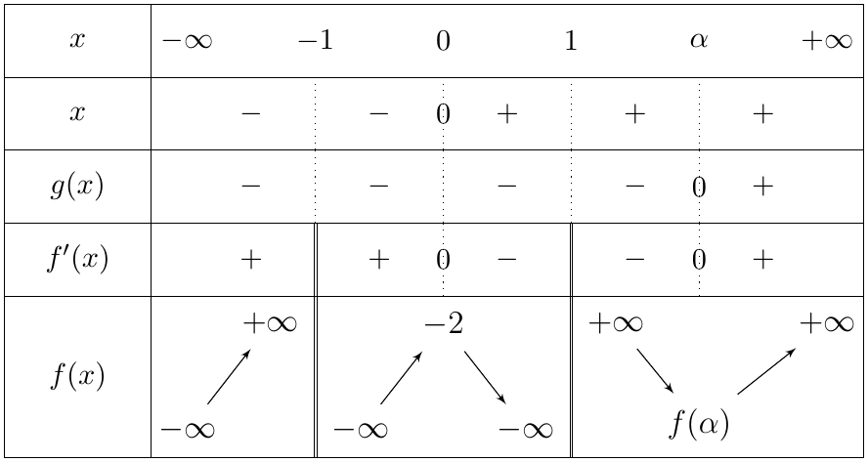
(جـ) $g\left(α\right)=0$ يعطي $α^{3}=3α+4$، إذن $f\left(α\right)=\frac{3α+4+2}{α^{2}−1}=\boxed{\frac{3\left(α+2\right)}{α^{2}−1}}$.
من $2,1<α<2,2$:
$$12,3<3\left(α+2\right)<12,6 ; 3,41<α^{2}−1<3,84$$
إذن $\frac{12,3}{3,84}<f\left(α\right)<\frac{12,6}{3,41}$، أي $\boxed{3,2<f\left(α\right)<3,7}$ ($f\left(α\right)≈3,29$).
(د) $x^{3}+2=x\left(x^{2}−1\right)+x+2$، إذن $f\left(x\right)=x+\frac{x+2}{x^{2}−1}$.
$\lim_{x→±∞}\left[f\left(x\right)−x\right]=\lim_{x→±∞}\frac{x+2}{x^{2}−1}=\lim_{x→±∞}\frac{1}{x}=0$، إذن $\boxed{y=x}$ مقارب مائل بجوار $±∞$.
إشارة $f\left(x\right)−x=\frac{x+2}{\left(x−1\right)\left(x+1\right)}$:
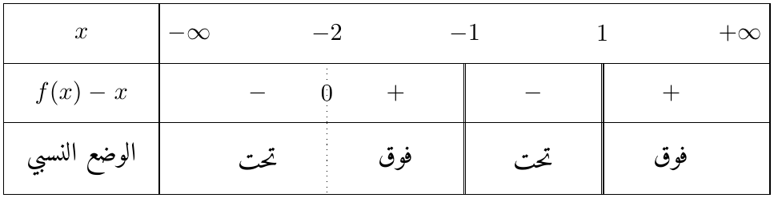
($\left(C_{f}\right)$ يقطع $\left(Δ\right)$ في النقطة $\left(−2;−2\right)$.)
(هـ) ننشئ $\left(Δ\right)$ و $\left(C_{f}\right)$ (الشكل أدناه). حلول $f\left(x\right)=m$ هي فواصل نقط تقاطع $\left(C_{f}\right)$ مع المستقيم $y=m$ (من جدول التغيرات):
- $m<−2$: ثلاثة حلول.
- $m=−2$: حلان ($0$ وحل أصغر من $−1$).
- $−2<m<f\left(α\right)$: حل وحيد (أصغر من $−1$).
- $m=f\left(α\right)$: حلان ($α$ وحل أصغر من $−1$).
- $m>f\left(α\right)$: ثلاثة حلول.
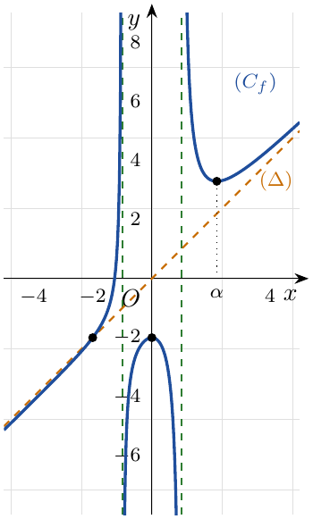

تمرين محلول 2
1. $f$ الدالة المعرفة على $[−3;1\left[ ∪ \right]1;+∞[$ بـ $f\left(x\right)=\frac{\sqrt{x+3}−2}{x−1}$ و $f\left(1\right)=a$. عيّن $a$ حتى تكون $f$ مستمرة عند $1$.
2. $g$ الدالة المعرفة على $R$ بـ $g\left(x\right)=\frac{sin2x}{x}$ إذا كان $x≠0$ و $g\left(0\right)=2$. هل $g$ مستمرة عند $0$؟
3. $h$ الدالة المعرفة على $R$ بـ $h\left(x\right)=x\left|x−1\right|$.
(أ) ادرس استمرارية $h$ وقابلية اشتقاقها عند $1$، وفسّر النتيجة بيانيًا.
(ب) اكتب معادلتي نصفي المماسين عند النقطة $A\left(1;0\right)$.

حل التمرين 2
1. عند $1$: ح.ع.ت $\frac{0}{0}$؛ بالمرافق:
$$f\left(x\right)=\frac{\left(x+3\right)−4}{\left(x−1\right)\left(\sqrt{x+3}+2\right)}=\frac{1}{\sqrt{x+3}+2} \underset{x→1}{\overset{​}{→}} \frac{1}{4}$$
$f$ مستمرة عند $1$ معناه $\lim_{x→1}f\left(x\right)=f\left(1\right)$، أي $\boxed{a=\frac{1}{4}}$.
2. $\frac{sin2x}{x}=2×\frac{sin2x}{2x} \underset{x→0}{\overset{​}{→}} 2×1=2=g\left(0\right)$
إذن $g$ مستمرة عند $0$.
3.
(أ) $h$ مستمرة على $R$ (جداء دالتين مستمرتين)، و $h\left(1\right)=0$.
من أجل $x≥1$: $h\left(x\right)=x\left(x−1\right)$ ، ومن أجل $x<1$: $h\left(x\right)=−x\left(x−1\right)$:
$$\lim_{x→1^{+}}\frac{h\left(x\right)−h\left(1\right)}{x−1}=\lim_{x→1^{+}}x=1 \lim_{x→1^{−}}\frac{h\left(x\right)−h\left(1\right)}{x−1}=\lim_{x→1^{−}}\left(−x\right)=−1$$
$h′_{d}\left(1\right)=1$ و $h′_{g}\left(1\right)=−1$ مختلفان: $h$ غير قابلة للاشتقاق عند $1$، و $A\left(1;0\right)$ نقطة زاوية.
(ب) نصف المماس على اليمين ($x≥1$): $y=1×\left(x−1\right)+0$، أي $\boxed{y=x−1}$.
نصف المماس على اليسار ($x≤1$): $y=−1×\left(x−1\right)+0$، أي $\boxed{y=−x+1}$.

تمرين محلول 3
$f$ الدالة المعرفة على $D=]−∞;−2]∪[0;+∞[$ بـ: $f\left(x\right)=\sqrt{x^{2}+2x}−x$.
(أ) احسب $\lim_{x→+∞}f\left(x\right)$ وفسّر النتيجة، ثم احسب $\lim_{x→−∞}f\left(x\right)$.
(ب) بيّن أن المستقيم $\left(Δ\right):y=−2x−1$ مقارب مائل لـ $\left(C_{f}\right)$ بجوار $−∞$، وادرس الوضع النسبي لـ $\left(C_{f}\right)$ مع $\left(Δ\right)$ ومع المستقيم $y=1$.
(جـ) ادرس قابلية اشتقاق $f$ عند $0$ وعند $−2$، وفسّر النتائج بيانيًا.
(د) ادرس اتجاه تغير $f$، ثم أنشئ $\left(C_{f}\right)$.

حل التمرين 3
(أ) عند $+∞$: ح.ع.ت $+∞−∞$ و $\sqrt{1}=\left|−1\right|$، نستعمل المرافق:
$$f\left(x\right)=\frac{\left(x^{2}+2x\right)−x^{2}}{\sqrt{x^{2}+2x}+x}=\frac{2x}{x\left(\sqrt{1+\frac{2}{x}}+1\right)}=\frac{2}{\sqrt{1+\frac{2}{x}}+1} \underset{x→+∞}{\overset{​}{→}} \boxed{1}$$
إذن $\boxed{y=1}$ مقارب أفقي بجوار $+∞$.
عند $−∞$: $\sqrt{x^{2}+2x}→+∞$ و $−x→+∞$، إذن $\lim_{x→−∞}f\left(x\right)=\boxed{+∞}$.
(ب) بالمرافق:
$$f\left(x\right)−\left(−2x−1\right)=\sqrt{x^{2}+2x}+x+1=\frac{\left(x^{2}+2x\right)−{\left(x+1\right)}^{2}}{\sqrt{x^{2}+2x}−\left(x+1\right)}=\frac{−1}{\sqrt{x^{2}+2x}−x−1}$$
من أجل $x≤−2$: $−x−1>0$، إذن المقام موجب ويؤول إلى $+∞$:
- الفرق يؤول إلى $0$: $\boxed{y=−2x−1}$ مقارب مائل بجوار $−∞$؛
- الفرق سالب: $\left(C_{f}\right)$ تحت $\left(Δ\right)$.
ومن أجل $x≥0$:
$$f\left(x\right)−1=\sqrt{x^{2}+2x}−\left(x+1\right)=\frac{−1}{\sqrt{x^{2}+2x}+x+1}<0$$
إذن $\left(C_{f}\right)$ تحت المستقيم $y=1$.
(جـ) عند $0$ (من اليمين):
$$\frac{f\left(x\right)−f\left(0\right)}{x−0}=\frac{\sqrt{x^{2}+2x}}{x}−1=\sqrt{1+\frac{2}{x}}−1 \underset{x→0^{+}}{\overset{​}{→}} +∞$$
$f$ غير قابلة للاشتقاق عند $0$، و $\left(C_{f}\right)$ يقبل عند $O$ نصف مماس عمودي موجهًا نحو الأعلى.
عند $−2$ (من اليسار)، $f\left(−2\right)=2$ و $x+2<0$:
$$\frac{f\left(x\right)−2}{x+2}=\frac{\sqrt{x\left(x+2\right)}}{x+2}−1=−\sqrt{\frac{x}{x+2}}−1 \underset{x→−2^{−}}{\overset{​}{→}} −∞$$
(لأن $\frac{x}{x+2}→+∞$): نصف مماس عمودي عند النقطة $B\left(−2;2\right)$.
(د) من أجل $x∈]−∞;−2\left[ ∪ \right]0;+∞[$: $f′\left(x\right)=\frac{x+1}{\sqrt{x^{2}+2x}}−1$.
- من أجل $x>0$: ${\left(x+1\right)}^{2}=x^{2}+2x+1>x^{2}+2x$، إذن $x+1>\sqrt{x^{2}+2x}$، ومنه $f′\left(x\right)>0$: $f$ متزايدة تمامًا.
- من أجل $x<−2$: $x+1<0$، إذن $f′\left(x\right)<−1<0$: $f$ متناقصة تمامًا.
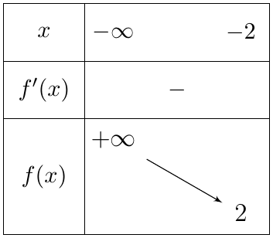 | 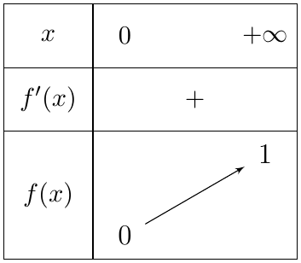
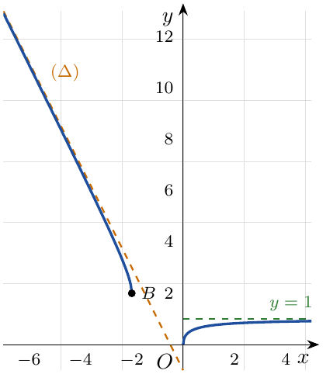

13 خلاصة الطرائق
الطريقة حسب المطلوب
الطريقة | المطلوب
نهاية الحد الأعلى درجة (أو حاصل قسمة الحدين الأعلى درجة). | نهاية كثير حدود أو دالة ناطقة عند $±∞$
نحدد إشارة المقام ($0^{+}$ أو $0^{−}$) ثم قاعدة الإشارات. | $\frac{ℓ}{0}$ ، $ℓ≠0$
نحلل البسط والمقام ونختزل $\left(x−a\right)$؛ أو المرافق؛ أو العدد المشتق $\frac{g\left(x\right)−g\left(a\right)}{x−a}→g′\left(a\right)$. | ح.ع.ت $\frac{0}{0}$ عند $a$
نخرج $x$ (أو $\left|x\right|$ تحت الجذر) عاملًا مشتركًا؛ وإذا بقيت $∞−∞$ نستعمل المرافق. | ح.ع.ت $\frac{∞}{∞}$ أو $∞−∞$
نحسب نهاية الدالة الداخلية ثم نهاية الخارجية عندها. | نهاية دالة مركبة
نظهر $\frac{sinX}{X}$ ، $\frac{1−cosX}{X}$ مع $X→0$. | نهاية مثلثية عند $0$
الحصر بـ $−1≤sinx≤1$ ثم مبرهنات المقارنة والحصر. | نهاية فيها $sinx$ أو $cosx$ عند $±∞$
$limf=±∞$ عند $a$: $x=a$ ؛ $limf=b$ عند $±∞$: $y=b$ ؛ $lim\left(f−\left(ax+b\right)\right)=0$: $y=ax+b$. | المستقيمات المقاربة
إشارة الفرق $f\left(x\right)−\left(ax+b\right)$ في جدول. | الوضع النسبي

الطريقة | المطلوب
$\lim_{x→a}f\left(x\right)=f\left(a\right)$ (النهايتان من اليمين ومن اليسار للدوال المعرفة بجزأين). | الاستمرار عند $a$
استمرار + رتابة تامة + $f\left(a\right)f\left(b\right)<0$، ثم التنصيف أو المسح بالحاسبة. | حل وحيد $α$ وحصره
نعوض علاقة $g\left(α\right)=0$ في عبارة $f\left(α\right)$ ثم نستعمل حصر $α$. | حصر $f\left(α\right)$
$\lim_{x→x_{0}}\frac{f\left(x\right)−f\left(x_{0}\right)}{x−x_{0}}$: عدد: قابلة؛ يمين$≠$يسار: نقطة زاوية؛ $±∞$: نصف مماس عمودي. | قابلية الاشتقاق عند $x_{0}$
$y=f′\left(x_{0}\right)\left(x−x_{0}\right)+f\left(x_{0}\right)$؛ وحسب الحالة نحل $f′\left(x_{0}\right)=a$ ، $f\left(x_{0}\right)=y_{0}$ أو $y_{A}=f′\left(x_{0}\right)\left(x_{A}−x_{0}\right)+f\left(x_{0}\right)$. | معادلة المماس
$f\left(x_{0}+h\right)≈f\left(x_{0}\right)+hf′\left(x_{0}\right)$. | قيمة مقربة
إشارة $f′$ (ونستعين بدالة مساعدة أو بـ $f″$ عند الحاجة). | اتجاه التغير
$f′$ تنعدم مغيرة إشارتها. | قيمة حدية محلية
$f″$ تنعدم مغيرة إشارتها، أو $f′$ تنعدم دون تغيير إشارتها. | نقطة انعطاف
$f\left(2α−x\right)+f\left(x\right)=2β$ ؛ $f\left(2α−x\right)=f\left(x\right)$. | مركز أو محور تناظر
تقاطع $\left(C_{f}\right)$ مع المستقيم الأفقي $y=m$. | مناقشة بيانية
نشتق مرة بعد مرة: $f″=\left(f′\right)′$ ، $f^{\left(3\right)}=\left(f″\right)′$ ، $…$ | المشتقات المتتابعة
الدور $T=\frac{2π}{\left|ω\right|}$؛ $f′$ بقاعدة المركبة؛ ندرس على مجال طوله $T$ ثم نكمل بالانسحاب. | دراسة $cos\left(ωx+φ\right)$ أو $sin\left(ωx+φ\right)$
نبحث عن دالة $G$ مشتقتها $f$ (جدول المشتقات عكسيًا)؛ الحلول $G+c$؛ الشرط $y\left(x_{0}\right)=y_{0}$ يعيّن $c$. | حل $y′=f$
نختار المتغير ومجاله، نعبّر عن المقدار بدالة، ندرس تغيراتها ونقرأ القيمة الحدية. | مسألة استمثال

